CLASE 18/09/2020
De les tres maneres de estudiar programacio (Diapos 5/90), la que anem a fer servir en classe es la numero 3.

3. Programació en termes de conceptes. 10/90

Cada llenguatge te uns conceptes implementats i axi mirarem conceptes semantis i estructures d’implementacio.

11/90
Ara tenim diversos blocs en els quals cada bloc te una serie de conceptes asociats. El bloc de kernel podria ser un llenguatge basic que se coses basiques. A partir d’ell, segons les nostres necessitas, buscariem en un bloc o un altre i implementariem els conceptes que ens pugueren interessar. Que un llenguatge estiga orientat, per exemple, a un llenguatge funcional i els seus conceptes, no implica que puga gastar conceptes d’altres blocs.
Un llenguatge de programacio tipo Java, pot tindre diversos blocs. Java en concrect te característiques del bloc kernel, imperatiu i el OO (Orientat a Objectes).

Conceptes esencials 12/90

1Tipus i sistemes de tipus
2Polimorfisme
3Reflexió: Un programa pot consultarse a si mateix i cambiar les instruccions.
4Pas de parámetres
5Ambit de les variables
6Gestio de memoria: Tipo el garbage colector.

1. CONCEPTES

1 Tipus i sistemes de tipus
El tipus represnta els valors que pot adoptar una variable o expressió. Pej. Int, String, double… No tots els llenguatges treballen amb tipus.
-Ajuden a detectar errors. Pex. Imaginem que tenim 5 + “6 4” / 6 (int + String / int???). Ja que el + entre el 5 i el “6 4” podria implementarse com una concatenacio de string i un string no se pot dividir entre 6. . A aixo se referix amb el que ajuda a detectar errors.
-Ajuden a estructurar la informació, Pex. Els arrays, les llistes. Anem a servir valors amb alguna propietat en comu.
-Ajuden a manejar estructures de dades amb un mateix tipus mitjançant certes operacions. Operacions com la suma, la resta, la divisio… podrian anar dins del mateix tipus. Una + amb enters els suma, pero una + amb Strings, els concatena. Per aixo els simbols/operacions van tambe lligats al tipus.

Exemple de tipus de dades:
El tipus a baix nivell (en la RAM) afecta a la manera d’estructurar la informacio. Pots fer 3+2 =5 (com a int) i guardaria el 5 en RAM en Ca² pero per exemple si ferem 3.0 + 2.0 = 5.0 (double) se guarda en ram com a coma flotant (allo que tenia mantisa). Siguent el mateix valor 5, el fet de estar un en int i l’altre en double, fa que se guarde diferent.

14/90
-Els llenguatges tipificats gasten tipus en les variables . Si no restringixen el rang de valors, son llenguatges no tipificats. En el cas dels segons no significa que no tinguen tipus sino que totes pertanyen al mateix conjunt de tipus, tindriem enters, strings, dobles… tot en el mateix “sac”

15/90
El sistema de tipus estableix que tipus d’associacio de variables es possible:
-El valor que intentes guardar en una variable te que tindre el mateix tipus de la variable on vas a guardarlo. No intentar guardar un enter en una variable de String.

-El valor associat a la variable pot ser daltres tipus compatibles relacionats amb el tipus de la variable. En Java per exemple se pot guardar un int en un double pero no al reves. Pero jo en una variable doble podria guardar perfectament un enter.

-D’una altra banda, el tipus pot ser:
Estático: El tipo de la variable no canvia durant la execucio. Si crees un “nom” de tipo “String” nomes podras posar lletres.
Dinámico: El tipus d’una variable cambia sobre la marcha. Quan declares la variable si li asignes un text, se fa string, si poses un nombre, se fa entera, double… Sense necessitat de dirli el tipo de variable que es. Basicament el que sol passar en Python, que les variables se declaren sense dir el tipus.

16/90

Llenguatges tipificats = Expressions de programa + Sistemes de tipus

El sistema de tipus ens diu si algo es correcte en el següent aspecte: 5+4+x per exemple seria correcte si x es un enter, pero si la variable x te asignat el tipus String, el sistema de tipus seria incorrecte encara que semànticament està ben escrit. 5+4+x se pot escriure, es correcte, pero el sistema de tipus se queixaria de que la x no es un enter.

La tipificació explícita el tipus forma part de la sintaxi. Java. Int x = 20; String x = “Andreu”. Tu tens que dir-li cada variable de quin tipus es.
La implícita , el tipus no forma part de la sintaxi. Python per exemple, que poses x=5 i x= Andreu i el tipo varia sense tindre que dirli que es.

17/90
Esta diapositiva te exemples de llenguatges no tipificats (com Prolog), llenguatges tipificats (com Java) i altres de tipificació implícita… Pero…. ¿que es la tipificacio implicita?
La tipificació implicita fa que una variable sapiga quin tipus li correspon basant-se amb el que ha passat abans. En el exemple de la diapos, se veu que possa fac 0 = 1, aleshores sap que fac es un enter. Com en la següent linea posa fac x= x…. La tipificacio implicita permet que sapiga que la x sera un enter (encara que la x en un principi tindria que ser un char), pero com es una crida recursiva, pues sap que es un enter.

18/90 Esta diapos es important.

Esta explicada en la clase de 18/Setiembre mas o menos sobre el minuto 28
Llenguatges d’expressions de tipus
Noms de tipus: Char, int, bool, double…

Existeixen variables de tipus que son capaces de guardar “noms de tipus”. Podem dir que una variable “a” te asignat el tipus bool. a=bool.

Constructors de tipus:
→ per a definir funcions
x per a definir parells o tuples
[] per a definir arrays o llistes

Definit tot açò tenim les regles de construcció d’Expressions, que combinen lo anterior.

Regles de construccio d’expressions:
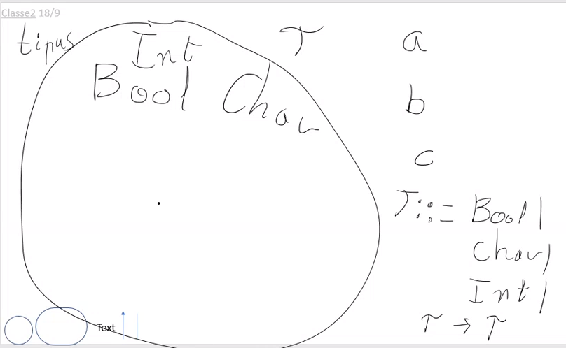
Partim de que en un conjunt tenim els noms de tipus primitius (dins el cercle)

La lletra grega Tau τ es una regla de producció i pot ser un bool, un char, un int… Segueix la següent sintaxi:
τ :: = bool o char o int ó τ → τ ó τ x τ ó [τ]

Arribat aci, a tau se li pot unir un altre tau. Donat algo que esta en tau, afegir algo de tau:

τ → τ

T→T significa… Agafa un element que esta dins el conjunt (per exemple int), ficar el constructor de tipus → i despres agafar un altre element del conjunt (char per exemple)

int → char

Ale, ja tenim un tipus nou anomenat “int → char” que el que fa es rebre un enter i transformarlo en un carácter. Per exemple clavar un enter en ASCII i ens torna un carácter.

Mitjançant la regla de produccio tau, podem definir infinits tipus recursivament. Perque tu a la hora de crear una nova regla, pots agafar una regla ja creada. Tornant dos parragrafs enrere, ja teniem la rehla “int → char” creada en el nostre conjunt aleshores jo podria crear per exemple:

Pex; (int→ char) → bool ó (int→ char) → char

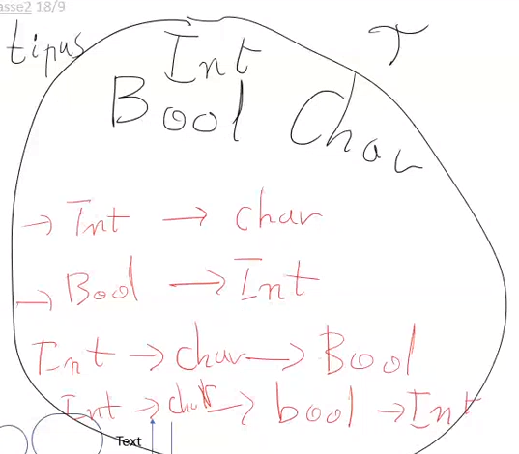
El que fa τ x τ, es definir parells. Si tenim “char x bool” pues podria guardar parells de valor carácter i V/F, τ x τ ens permet enriquir encara mes el nostre conjunt.

Si afegim els arrays [τ] més extens encara.

Per acabar, tornant a les variables de tipus que he mencionat al principi de la diapos. Aquestes variables poden enmagatzemar primitius o valor tau. Pex. “a= bool” ó “b = int→ char”

19/90
Tipus de dos tipus (min 48)

Un tipus monomorfic o monotipus es aquell que no te variables de tipus. Pex. “int→ char”

Un tipus polimorfic o politipus es una variable amb infinits tipus. Per exemple “a → int” . La a pot ser, int, double, boolean, char o qualsevol combinació de taus lo qual ho fa infinit. La regla “a → int” el que fa es demanar totes les funcions dins del conjunt que tornen un int.

21/90
Exemplifica monomorfics i polimorfics.

22/90 (56:45)
2 Polimorfisme

El polimorfisme dit per damunt es que pot prendre diverses formes.

Es una característica dels llenguatges que permet manejar valors de diferents tipus usant una interfície uniforme. Exemple: La interficie uniofrome en la summa (+) en Java s’utilitza per a diverses coses, la suma de Ca2, la suma de coma flotant ó la concatenacio de Strings.

Se pot aplicar tant a funcions com a tipus:
-Una funcio pot ser polimorfica pel que fa a un o varis dels seus arguments. El exemple de la suma mencionat abans.

-Un tipus de dades pot ser polimorfic pel que fa als tipus dels elements que conté. Per exemple una llista amb elements de tipus arbitrari. [int] ó [int → int] ó [int → char] etc
Un altre exemple de llista podria ser [(int, int) → int] que numericament podria ser una operació matematica. Pases dos nombres i torna un nombre. 5+4 → 9

23/90 (1:05:25)
El Polimorfisme se pot dividir en dos parts, per una banda el Ad-Hoc i per l’altra l’universal. El Ad-Hoc ja l’hem vist en Java. En les següents diapos se profunditzara en els casos adhoc i universal
-AdHoc es quan se treballa sobre un nombre finit de tipus no relacionats. Per exemple els tipus primigenis, sense utilitzar Tau.Dins d’aquest tenim:
-Sobrecarrega
-Coercio.

-El universal o vertader treballa sobre un nombre potencialment infinit de tipus. Es el que hem vist abans de fer tipus utilitzant Tau. Dins d’aquest tenim:
-Paramètric (genericitat)
-Inclusió. (herència)

2 .1Polimorfisme: Sobrecarrega
24/90
La sobrecarrega : Existencia de diferents funcions amb el mateix nom.
-Els operador aritmètics (+ - * /...) solen estar sobrecarregats. Donats els següents exemples:
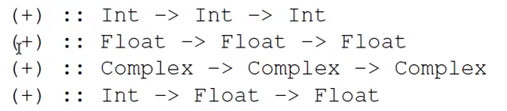
No es el el mateix sumar (+) enters, que sumar flotants, que sumar complexos… La suma se sobrecarrega amb diverses funcionalitats; sumar cadascun d’aquests tipus diferents.

-L’operador + no pot rebre politipus.
(+) :: a → a→ a
Tenint en compter que la “a” pot ser qualsevol dels infinits tipus, no se pot sumar tot. Un enter i un String no se podrien sumar per exemple.

En Java vam fer servir la sobrecàrrega de la següent manera:
Una clase amb un mateix nom, se li asignen distints atributs i es totalment diferent. Per exemple: Tots se diuen “numbers” pero com els parametres son diferents, pues està sobrecarregat.
public void numbers (int x, int y) {…}
public void numbers (double x, double y, double z) {…}
public void numbers (String st) {…}
Un altre exemple es el metode “abs” de la llibreria Math de Java. La cosa es que abs esta definit per a int, double, float…

2 .2Polimorfisme: Coercio
27/90 (1:14:55)
La coerció : Conversió (implícita o explícita) del valor d’un tipus a un altre.

La implícita es automàtica.
Si nosaltres definim x com a double tal que el següent, i guardem un enter en x...
double x;
x = 3; → com 3 es un int, automaticament fa la cohersio i possa que la x siga un int, encara que haviem dit que era double. ¿Per que? Pues perque estem intentant cguardar un int en Ca2 en una variable que està en float (double), per això te que fer la cohersio automaticament.

La explícita es el que nosaltres conneguem en Java com a casting, forçar un double a que siga int, per exemple. En la explícita nosaltres decidim que un tipus pase a ser un altre tipus. Com diu en la diapos, una variable primitiva d’un tipus basic a un altre.

El casting ens va a servir per a aplicarlo a objectes que en un principi no tindria que deixarnos perque son de diferent tipus pero amb la Herència si que podrem.

CLASE 23/09/2020

28/90
Exemples de casting implícit i explícit en Java.

2 .3Polimorfisme: Genericitat o parametric
29/90
Genericitat o Paramètric:
La definició d’una funció o la declaració d’una classe presenta una estructura que és comuna a un nombre potencialment infinit de tipus.
-En Haskell podem definir i usar tipus genèrics i funcions genèriques.
-En Java podem definir i usar classes genèriques i mètodes genèrics.

En PRG es lo ultim que vam donar dels nodes que tenien una data de un tipus i un next node... La idea es definir una classe i poder pasarli un parametre. El atribut seria el data x i el next sería del tipus Node de la x. La genericitat en Java es aço… En lloc de asignar un int, un char etc a un node, asignar una variable. Així es fàcil cambiar de tipus sense tindrer que cambiar de mode.

30/90
Lo de pasar un parametre com a variable se pot fer amb altres llenguatges, el bloc de dalt es Haskell

31/90
En Java els exemples de la diapos anterior, se definixen com el primer bloc de la diapos.

La K y la V, son paràmetres de la classe. La k y la v, son paràmetres del constructor. En la següent diapos te un exemple de K y V.

Els metodes statics poden estar en qualsevol clase (per exemple el metode Math) encara que no tinguen variables del seu tipus, els dinamics nomes poden estar en metodes els quals tinguen variables del seu tipus.

32/90
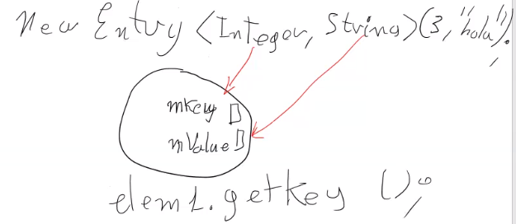
La K y la V son el Integer y el String, dos tipus qualsevols que se passen com a paràmetres.
El getKey torna el integer mentre que el getValue torna el String. On possa Systemoutprintln(elem2.getValue()); tornaria “Programming” que es el String del elem1.

33/90
Polimorfisme: Genericitat
Una classe genèrica és una classe convencional, llevat que dins de la seua declaració utilitza una variable de tipus (paràmetre), que serà definit quan siga utilitzat.

Dins d’una classe genèrica es poden utilitzar altres classes genèriques.

Una classe genèrica pot tenir diversos paràmetres.

2 .4Polimorfisme: Inclussio o Herencia
34/90
Polimorfisme: Inclusió / Herencia

Se definixen diversos atributs en diversos blocs i se fa la intersecció entre tots els blocs per a saber els comuns. Aquest elements comuns seran els heredats. El bloc dA es comu a dB i dC perque A i B estaven en dB i dC i al fer la intersecció, ixen fora.
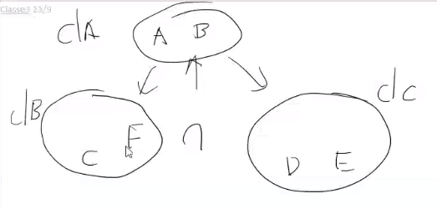
Inclusió o Herencia: La definició d’una funció treballa sobre tipuse que estan relacionats seguint una jerarquia d’inclussió
En l’orientació a objectes l’herencia es el mecanisme mes utilitzat per a permetre la reutilitzacio i extensibilitat.
L’herència organitza les classes en una estructura jeràrquica formant jerarquies de classses.

35/90

Una classe B heretarà d’una classe A quan volem que B tinga l’estructura i comportaments de la classe A. A més podrem:
Afegir nous atributs a B
Afegir nous mètodes a B

I depenent del llenguatge podrem:
Redefinir mètodes heretats
Heretar de diverses classes (en Java solament podem heretar d’una classe)

36/90
Exemple de herencia en Java.
Protected se possa per a que siga visible en la classe en la que estem i totes les clases que hereden, pero no les demés.
37/90
Continuació diapos anterior.
Super s’utilitza per a cridar al metode de la classe de la que hereta. Crida al constructor en aquest cas.
Les subclasses es defineixen usant la paraula clau extends i se poden afegir atriburs, m’etodes, i redefinir metodes.

39/90
-En Java, la base de qualsevol jerarquia és la classe Object.

-Si una classe es declara com final, no es pot heretar d’ella
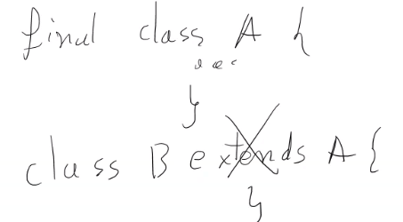
-Java solament té herència simple

-A una variable de la superclase se li pot assignar una referència a qualsevol subclasse derivada d’aquesta superclase, però no al contrari.
La herencia va de dalt cap avall. Un fill hereta del pare pero un pare no pot heretar del fill.

40/90
En Java s’usen qualificadors davant dels atributs i mètodes per a establir què variables d’instància i mètodes dels objectes d’una classe són visibles:

Private: cap membre o atribut private de la superclase és visible en les subclasses o altres classes.
Si s’usa per a atributs de classe, hauran de definir-se mètodes que accedisquen a aquests atributs
Protected: els membres protected de la superclasse són visibles en la subclasse, però no visibles per a l’exterior.
Public: els membres públics de la superclasse segueixen sent públics en la subclasse.
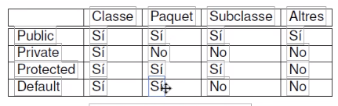
42/135
El toString de esta diapos reescriu un metode. El metode toString que s’hereta de Object per defecte, ací l’ha reescrit per a que retorne el que vol.

43/135
El super.toString se posa per que utilitze el toString de la classe pare des de la que hereta, que es Employee (diapos anterior).

Classe Abstracta de Java
44/135
PROPIETATS CLASE ABSTRACTA
Es una classe normal pero se declara abstracta per dos motius…
-No vols que tinga objectes (no permet fer un new), la vols per exemple per a que s’herete des d’ella.
-Té mètodes abstractes, mètodes que no dones implementació. Si la classe te un mètode abstracte, la classe te que ser abstracta si o si.

45/135
Exemple de classe abstracta.

Els metodes abstractes se gasten per a posar obligacions a les clases que hereten. En el exemple tenim dos metodes abstractes, un que calcula el perimetre i un que calcula el area.
Quan diguem que obliga es que… Obliga a les cases que hereten a que si volen ser classes concretes (concret es lo contrari de abstracte) si o si te que tindre els metodes perimetre i area. Perque si no implementa els metodes, aquestos seran abstractes i la clase tindra que ser abstracta si o si (segons diapos 43)

46/135
Esta classe ja es concreta perque utilitza els perimetre i el area que abans obligava a utilitzar. Com se veu ja te un return. Lo guay es obligar a cada figura es que implemente el seu propi perimetre y area, perque no se calcula igual el perimetre de un quadrat que de un cercle …

47/135
Crear una nova classe que se anomenara triangle, que heretara de shape i definir el perimetre i el area.

48/135
Interficies:
Les interficies son clases que només tenen metodes abstractes, de fet no fa falta mencionar que els metodes son abstractes, pero ho son. En la diapos hi ha un exemple de com se possa la classe, es interessant veure que no se possa abstract en cap lloc i que els mètodes no implementen res, no te claus.

A l’hora de implementar una interficie, se possa implements NomInterficie en lloc de extends que se possa en la herencia. Dins d’ací si que se possarien les claus per a implementar el mètode. {…}. El implements se possa pues, en resum, per a que una classe tinga que fer servir les obligacions possades en la classe interface.
La herència (abstract) va de dalt cap avall, mentre que les interficies son transversals.
Exemple imatge:
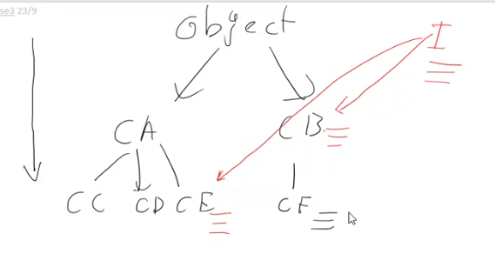
Amb herencia uns metodes definits en CA, nomes els podria heretar CC CD CE i mai CF que no està en la mateixa rama; mentre que amb interficies (I), al ser transversar, els metodes de I, els pots implementar on vulgues. Ja siga CB o CE, que no estarien conectats per herència.
En resum, se poden implementar obligacions verticalment amb abstract i transversalment amb interface.

En PRG un array se podia fer amb arrays o amb llistes, Pues una bona interfaç seria implementar la utilitat del array o la llista aixi se diu en la interfaç la funcionalitat que se vol que se tinga, i se passa al array i a la llista. “Me dona igual com ho fasses, pero que fassa aço”

------
-Els metodes d’una interficie poden ser abstractes, estatics i default (inclouen una implementacio per defecte). La seua visibilitat pot ser public, private i default; NO pot ser protected.
-Els atributs son estatics i finals (constants). Se donen en la interficie.
-Una classe pot implementar diverses interficies.
-Les interficies poden heretar d’altres interficies (extends)

49/135
No. Si que dona error. No deixa que un node de Shape se li puga asignar un Node de circle. No s’exté aqueixa compatibilitat. En canvi si que funciona la classe Shape amb la classe Cercle.

Si que deixa dir que shape es un cercle. (shape s = new cicle();)
Pero no deixa amb el node: Node<shape> n = new Node<circle>; ← Fallaria. No exté compatibilitat.
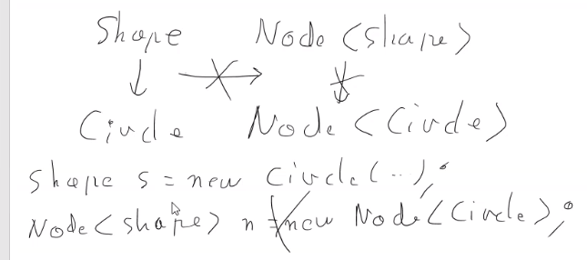
50/135
Pot una interficie heretar duna classe?
No. Les interficies son abstractes i les clases no, ni si quiera d’una classe que fora totalment abstracta. No ens deixa.

Es poden crear instancies de les classes interficie?
No. Es una classe absttracta total.

CLASE 25/09/2020

3 Reflexió

51/135
Que es la reflexió.
La reflexio busca reaccionar davant del que veus. En els Llenguatges de Programació, la reflexió permet que el programa veja la estructura de la execució i manipularse a si mateix. Java no permet cambiar la implementació dels métodes sobre la marxa (pero si que permet consultar), hi han altres llenguatges que si.

La reflexio permet monitoritzar la execucio eexecució del propi programa i inclus modificar-se a si mateix durant la seva propia execució per a adaptar-se dinàmicament a diferents situacions.

Un exemple de reflexió molt simple seria contruir un programa através d’un altre programa. M’explique… En un fitxer escric un codi que el que fa aqueix xodi es escriure un altre fitxer amb un codi executable.

52/135
Llenguatges amb reflexió
Les instruccions del llenguatge son tractades com a valors d’un tipus específic. Tant instruccions com valors venen a ser equiparables a l’hora de tractarlos. En Java sería com si un println en lloc de treure per pantalla, ho introduira de nou al programa i cambiara l’estructura; el printl seria un valor del meu programa.
La reflexio, en llenguatges de programació que no la tenen, se pot veure com a cadenes de caracters.

Els llenguatges amb reflexió poden veure’s com a metallenguatges del propi llenguatge. Aixo vol dir que pot consultar o modificar les instruccions d’un altre llenguatge. Ex. Programes que manipulen programes com a compiladors, analitzadors etc.

53/135
La reflexió ha d’usar-se amb cautela.
Si se utilitza mal la reflexió pot afectar:
-Al rendiment del sistema ja que sol ser costosa. Pots caure en un bucle per exemple.

-La reflexió no es segura. Si el programa pot cambiarse a si mateix durant la execució, pot acabar fent algo que no estiga ben vist… o esperat.

No es complicada d’implementar, especialment en llenguatges funcionals, gracies a la dualitat natural entre dades i programes (aquesta dualitat se l’anomena homoiconicitat).

54/135
La reflexió en Java
En java se pot utilitzar la reflexió important la llibreria “java.lang.reflect”, aquesta biblioteca proporciona classes per a representar de forma estructurada informació de les classes, variables, mètodes etc

Se pot inspeccionar classes, interficies, atributs i mètodes sense coneixe els noms dels mateixos en temps de compilació. Per exemple podem:
-Obternir i mostrar durant l’execucio del programa el nom de totes les instancies de la classe que s’han creat en temps d’execució.
-Llegir de teclat un String amb el qual poder crear un objecte amb aqueix nom o invocar un metode amb aqueix nom.

55/135
Exemple d’us de Reflexió en Java.
En el exemple s’importa la llibreria de la diapos anterior.
Se defineix la classe “MyClass” (que tindra qualsevol cosa dins).

En un altre lloc creem un objecte del tipus MyClass anomenat myClassObj.

El interrogant son les variables anonimes. Dius que las vols com a qualsevol variable de tipus MyClass o inferior (heretada). Si no vas a fer-la servir (no vas a gastar-la), posses un interrogant, si vas a fer-la servir en altres metodes posteriorment, se possa una variable de tipus (una E per exemple, aquesta E pot ser qualsevol tipus)

La clase “Class” conté definicion de classes. Cada objecte de la classe Class conte definicions de classes y eixos objectes son els que se consulten per a saber quins atributs te una classe y demés cada vegada que ho necessita el interpret.

//Get the fields:
objMyClassInfo.getDeclaredFields(); torna tots els atributs del objecte. Això torna els atributs en un array de camp (Field[])

//Travel the fields
Amb el for, podries escriure els atributs que estan dins del array Field anterior i se poden treure tots els atributs d’una determinada classe

4 Procediments i control de flux
56/135
Procediments i control de flux:
Existeixen alguns conceptes relacionats amb el control de flux dels programes i la definicio i cridada a procediment. Dos d’ells son:
-Pas de parámetres (diapos 57): Quan se fa una crida a un mètode o funció hi ha un canvi de context que pot fer-se de diferents formes.

-Àmbit de les variables (diapos 73): És necessari determinar si un objecte o variable es visible en un moment determinat de l’execució i aquest calcul pot fer-se de forma estàtitca o bé de forma dinàmica.

57/135 (20:00)
4.1 Procediments i control de flux. Pas de parametres
Es el que vam veure en primer, consta de dos parts:
-Declaració de mètodes o funcions que tenen paràmetres. Tenen un nom, tenen unes variables que seran els paràmetres. Aquestos parametres se’ls anomena parametres formals.
-Crida als mètodes o funcions passant una serie de parametres . A aquest parametres sels anomena parametres reials./d’entrada

El que ens interessa es el pas del paràmetres dels paràmetres reials als paràmetres formals.

58/135
Tres TIPUS de pas de paràmetres:
- Pas per valor (call by value) ← Java utilitza aquest.
-Pas per referencia (call by reference // call by address)
-Pas per necesitat (call by need)

Existeixen més modalitats de pas de paràmetres, pero aquestes son les mes freqüents en els llenguatges de programacio.

59/135 a 64/135
Pas per valor
Es el pas de paràmetre que fa servir Java.
Quan cridem al mètode inc(a), se li passa el valor de a. “a” es 10 segons el codi pues passem el valor 10. Suma el 10+10 = 20
Quan acaba, “a” continua valent 10, el que passa es que la variable local del metode inc (la “v”), es la que cambia y ella si que val 20.

65/135 a 70/135
Pas per referencia
Aci passem la direcció de memoria de la variable.
Quan cridem al mètode inc(a), se li passa la direcció de memoria de “a”. Les “v = v+v” que apareix estan referenciant a la mateixa zona de memoria que “a” per tant la “v” es “a”. Quan diu que la v=10+10 =20 el que farà es actualitzar el valor de la “a” a 20 ja que treballem sobre l’adreça de memoria.
Recorda que Java no te pas per referencia, el exemple anterior es per a entendre’ns d’alguna manera, pero no en te.

Actualitzacio Diapos. Fins ara tot coincidia. Ara te 130 diapos.

71/130
Pas per necesitat
Els parametres reials no s’avaluen, nomes s’avaluen dins el metode o funcio si els fem servir. S’avaluen si els gastem.

Suposem que en Java funcionara el pas per necessitat i tenim:
metode (int x, int y) {return x;} I li passem: metode(5,8);
Pues tornaria un 5 (perque torna la x) i el 8 (que es la y i el metode no el fa servir) pues ni el tindria en compter.

72/130
Algunes consideracions
En pas per valor, si es passa una expressió, aquesta s’avalua per a copiar el valor resultant (a diferència del pas per necessitat.)
En pas per referència, si es passa una expressió també s’avalua i es passa el valor resultant.

----------------

73/130
4.2 Procediments i control de flux. ÀMBIT DE LES VARIABLES

-Una variable es un nom que s’utilitza per a accedir a una posicio de memoria.

-No tots els noms (de variables, funcions constants….) estan accesibles durant tota l’execució, encara que existisquen en el programa.

-L’ambit o abast dun nom es la porcio del codi on aquest nom es visible (el seu valor associat pot ser consultat/modificat). No se pot accedir a variables que estan en un altre bloc.

74/130
Continua els punts de la diapos anterior:
-El moment en el qual es fa l’enllaç (l’associacio) es el que es diu temps d’enllaçat.
-Abast estàtic: Tenim un compilador que tradueix i ja està. Se defineix en temps de compilació. Va sobre la marxa. Poden hi haure mes d’una variable amb el mateix nom pero valors distints, depenent en el bloc en el que estem.Pots tindre un nom2 que siga Pepe en un bloc i un nom2 que siga Juan en un altra bloc, la variable es nom2. Si intentes consultar una variable en un bloc, el que fa es pujar per el arbre i trobar el pare amb el nom de la variable que busquem. Imaginant que son blocs, a l’hora de saber el valor de una variable, se puja al bloc immediatament superior y se miren els valors.
-Abast dinàmic: El porta la pila de registres en la execució. Defineix el àmbit de la variable. Este es el de java. Se busquen les variables en la pila i se pot accedir des de qualsevol part del codi.En altres paraules... La variable arribat a un punt, pren el valor que portava d’abans a mesura que s’ha executat.

-Tots els llenguatges de programacio moderns usen l’abast estatic.

-Cada llenguatge de programacio estableix una manera de determinar l’abast dels elements.
-En Java per exemple s’usen els atributs private, public, protected i el sistems de jerarquia de paquests i classes. Els paquets son els directoris en el disc dur on estan enmagatzemades les clases (es fisic) i les clases son La herencia amb el extends (es llogic). Recorda que segons el atribut (provate, public protected…) se podia veure d’un lloc o un altre.

CLASE 30/09/2020
81/130
5 Gestió de memoria
Gestió de memoria
Se refereix als diferents metodes i operacions que s’encarreguen d’obtenir la maxima utilitat de la memoria, organitzant els processos i programes que s’executen en el sistema operatiu de manera tal que s’optimitze l’espai disponible.

Influeix en les decisions de disseny d’un llenguatge.

82/130
Necesitat de gestionar la memoria
-Codi de programa traduït. El codi despres de compilar que va executantse poc a poc
-Informacio temporal durant l’avaluacio d’expressions i en el pas de parametres
-Crides a subprogrames i operacions de tornada
-Buffers per a les operacions d’entrada i eixida.
-Operacions de insercio i destruccio d’estructures de dades en l’execudcio del programa
-Operacions de insercio es borrat de componentes en estructures de dades.

83/130
Tipus de gestio de memoria
ESTATIC:
Se calcula i s’assigna en temps de compilacio. Es eficient pero incompatbiles amb recursio o estructures de dades dinamiques. Com no saps quantes cridaes recursives vas a fer, no pots asignar la memoria durant la compilacio

DINAMIC:
Se calcula i assigna en temps d’execucio. En pila o en un “heap”.

No son excluyents una de l’altra. No es gastar dinamic o estatic al 100%. De normal se gasten les dos segons necessitats. Pexemple El estatic per a les variables del codi però dinamic per a les llistes enllaçades.

84,85 /130
Enmagatzematge estatic:
Se sol usar amb:
-Variables globals: Per lo general les variables saps del tipus que son i el que ocupen i a partir d’ahi, reservar.
-Programa compilat: Quan compiles, saps el que ocupa el programa compilat.
-Variables locals:
-Constants numeriques y cadenes de caracters. Com no van a canviar perquè son constants, se poden guardar en l’estatic
Taules produides pels compiladors u ysades oer a ioeracuibs d’ajuda en temps d’execucio

Enmagatzematge dinàmic en PILA:
86/130
A mesura que se necessita espai d’enmagatzenament, van assignant-se els blocs en la pila un darrere l’altre a mesura que fa falta i sempre se guarda damunt el nou de manera que a l’hora d’alliberar, se fa de manera recursiva, siguente el de dalt de tot el primer en alliberarse i siguent el primer de tots que se va possar, l’ultim.

Enmagatzematge dinàmic en HEAP:
87, 88 /130
Tot allo que no es estatic i no sabem quin tamany va a tindrer, va a parar al heap. Per exemple les llistes enllaçades, que no sabem lo grans que seran.
Els blocs no tenen per que ser sempre del mateix tamany.
Se pot accedir a ells de manera directa, no com la pila que només podem accedir al de dalt
La desasignacio pot ser:
Explicita: On tens que dir d’alliberar la memoria
Implicita: Tipo Java per exemple. El propi Java ja s’encarrega d’assignar i alliberar a la seua manera com conidere. Garbage collector per exemple.
2. PARADIGMES DE PROGRAMACIO
90/130
Factor d’exit d’un llenguatge de prgramacio
Potencia expressiva: Per a generar codi clar, concis i facil de mantenir.
Facil d’aprendre
Portable i amb garanties per a la seguretat.
Suportat per multiples plataformes
Suport economic.
Facil migracio d’aplicacions escrites en altres llenguatges
Multiples biblioteques per a gran varietat d’aplicacions
Disponibilitat de descarrega de codi obert escrit en el llenguatge.

91/130
Paradigma imperatiu
Imperatiu: La asignacio que gastavem de x = v.
Tenim tres coses per a controlarlo. El punt y coma que indica una ordre darrere altre, el condicional if i els bucles.
El declaratiu cal programar tot el que volem que faça. Linia a linia.

1 Paradigma Imperatiu
92/130
Descriur la programacio com una seqüencia d’instruccions o comandos que canvien l’estat del programa fins a alcançar una sol.lucio.
-La característica principal es la que indica el nom. Hi han imperacions. Ordres. Se li va diguent que cal que fassa. Donar un algorisme pas a pas per que la maquina alcance la sol.lucio.
-Esta en un baix nivell, mes tirant a nivell de hardware. Aixo implica que siga eficient però va a ferlo difícil de verificar, modificar, te efectes laterals també.

94/130
Un efecte lateral es una manera de organitzar el codi i la manera d’accedir a les variables si son globals o dins d’una funcio que pot fer que, a l’hora de cridar a una funcio, done resultats diferents perquè per la manera en que se defineix, pot retornar un valor que no toca.

96/130
En resumen, las características principales del paradigma imperativo son:
- Pone el énfasis en el cómo resolver un problema
- Las sentencias de los programas se ejecutan en el orden en el que están escritas y dicho orden de ejecución es crucial
- Asignación destructiva (el valor asignado a una variable destruye el valor anterior de dicha variable) → efectos laterales que oscurecen el código
- El control es responsabilidad del programador
- Más complejo de lo que parece (así lo demuestra la complejidad de sus definiciones semánticas o la dificultad de las técnicas asociadas, e.g., de verificación formal)
- Difícil de paralelizar
- Los programadores están mejor dispuestos a sacrificar las características avanzadas a cambio de poder obtener mayor velocidad de ejecución

2 Paradigma Declaratiu
97/130
Paradigma declaratiu
La idea es minimitzar el “com” i deixar el “que”. El com deixarliho a la maquina.
En el declaratiu, nosaltres li diguem a la maquina el que volem i el ordinador ja veura com fer-ho.
La LÒGICA es QUE volem fer mentre que el CONTROL es COM ho volem fer. Els declaratius s’enfoquen molt en la logica, de manera que son molt facils d’entendre aquestos llenguatges llegint-los, de trobar errors, de depurar... En canvi... Enfocar-se tant en la logica fa que descuidem el CONTROL i això pot baixar la eficiencia. Els imperatius de abans tenen mes control i menys logica que un declaratiu.

Hi ha dos tipus de paradigma declaratiu. Funcional i lògic.

2.1 Paradigma Declaratiu: Funcional i lògic
101/130
FUNCIONAL
Permet definir estructures de dades i funcions que manipulen les estructures.
Característiques:
-Polimorfisme.
-Ordre superior: Vol dir que a l’hora de cridar una funció se li pot passar una altra funcio com a parametre d’entrada.

LÒGIC

Característiques:
-Variables lògiques. Que se corresponen amb les variables de la lògica de primer ordre.
-Indeterminisme: Podem cridar a un procediment i que hi hajen diverses possibles execucions (i caldra explorar-les totes per trobar la solucio )

CLASE 02/10/2020
103/130
Característiques de la programació declarativa.
-Expressa què es la solucio a un problema.
-L’ordre de les sentencies i expressions no te per que afectar a la semantica del programa.
-Una expressio denota un valor independent del context
-Nivell mes alt de programacio: semantica mes senzilla, acontrol automatica, mes facil de paralelitzar, millor manteniment....
-Eficiencia comparable a Java.
-Costa aprendre un llenguatge declaraitu si ja saps un imperatiu perquè es pensar d’un altra manera.

104 i 105/130
Paradigma Imperatiu VS Paradigma Declaratiu
Imperatiu |  | Declaratiu
Transcripcio d’un algorisme | ← Programa → | Especificació d’un problema
Ordres a la maquina | ← Instruccions → | Fòrmules lògiques
Maquina d’estats | ← Model de computació→ | Màquina de inferencies
Referències a memoria | ← Variables → | Variables lògiques

3 Paradigma Orientat a Objectes
109/130
Paradigma Orientat a Objectes OO
Basat en la idea d’encapsular en objectes estat i operacions

Objecte: Te estats i operacions.
Concepte de: Classe, instancia, subclasses i herencia.
Elements fonamentals:
Abstraccio: Es la idea de clase. Objectes amb caracteristiques similars però a la vegada diferents d’altres objectes.
Encapsulament: Quan dins de l’objecte se poden definir estats i operacions no visibles desde fora (o amb certes llimitacions)
Modularitat: Agrupar classes interrelacionades entre elles.
Jerarquia: Mitjançant relacions d’herencia per exemple

4 Paradigma Concurrent
111/130
Multiples procesos a la vegada. En el processador només hi ha una cossa executant-se però la idea es que si hi ha algo en espera... pues alliberar-ho de la CPU i donar pas a un altre procés i el que estava en un principi ja acabara en un altre moment.

El procés de interrupcio: Para un programa en execucio i fa que la CPU done el control a una adreça donada

112/130
Problemes de la concurrencia/Interrupcio
-Corrupcio de dades: Dos procesos escriuen a la vegada. Pot ser que alguna dada no estiactualitzada per exemple.
-Interbloquejos: Dos procesos demanen el recurs que te l’altre procés i entrem en un bucle que donam el teu recurs i l’altre te diu que li dones tu el seu perquè tu estas ocupantlo.
-Inanicio: Un procés amb tan poca prioritat que tots els altres procesos li passen davant i mai aplega a rebre recursos per executarse.
-Indeterminisme: No saber en quin ordre s’executen les funcions dels programes. Pot ser que algo passe en una CPU una vegada cada 10000 vegades i es molt complicat adonar-se’n i mes encara depurar-ho

113/130
Paradigma concurrent: Conceptes propis primeres abstraccions.

Programa concurrent: Processos sequencials asincrons que no fan suposicions sobre les velocitats relatives amb les quals progressen altres processos.
Els semàfors donen permis per a sincronitzar. Quan estas accedint a una variable global, el poses en roig per a que ningú accedisca a ella i hi haga corrupcio de dades, quan acabes el posses en verd.

114/130
Regio critica: Es definir un bloc de intruccions i donarli un nom. Aixo permet que si estem en la RC1 amb les seues intruccions i si el procés 1 esta utilitzant la RC1, si ve un procés 2, no podra gastar la RC1 fins que el primer procés la allibere, això evita interbloquejos (diapo112)
El que se fa es que els procesos reserven la RC per a gastarla quan esta lliure.
La regio critica evita el problema dels interbloquetjos.

Monitor: Es la regio critica però fent servir tipus de dades abstractes. Instruccions que se poden fer en una classe. Poder inserir, borrar... Es com una llista de Regio critica però amb ordres.

Sorgeixen models teòrics per a lluitar contra la concurrencia. Son models.

115/130
Thread i runnable tenen una serie de metodes, estan per internet en la API

116/130
Utilitza MyThread→ Thread de la diapos anterior perquè si veiem la documentacio de Thread, te el setpriority y start. El runnable no te aqueixos metodes. Aço ilustra un poc el monitor de la diapo 144. El Mythread te una serie de metodes implementats per fer coses.

117/130
Concurrencia en Java
-Java te concurrencia de forma nativa mitjançant la classe Thread, no fan falta biblioteques.
-Un fil es com un procés. Els fils depenen de un pare, així que deuen tirar d’herencia.
-Hi han una serie de funcions per a crear, arrancar, avortar, prioritzar.... fils.
-La maquina de java organitza els fils però el programador deu evitar que apareguen els problemes de la concurrencia (diapos 112)
-Memoria compartida

118/130
Programacio paralela
Dividir el temps d’execucio mitjançant l’us de diversos processadors, distribuint les dades entre els procesadors i repartint la carrega. Es com dividirse la feina.

119/130
Paralela VS Concurrent
 | Paral.lela | Concurrent
Objectiu | Eficiencia: Repartisc la carrega | Interactivitat: Diversos processos simultaneament
Processadors | Nomes es concep amb diverses CPU | Es compatible amb una CPU o varies.
Comunicació | Pas de missatges | Memoria compartida

OBJECTIU: Repartir molta tasca entre molts processadors. VS En le movil tindre diverses aplicacions interactuant entre elles. El compartir per exemple que pots passar algo de Whatsapp a Telegram.
Processadors: Google, molts pc VS un unic pc.

Comunicacio: Pas de missatges VS monitor, semafor

5 Altres Paradigmes: Basat en interacció
120/130
Paradigma basat en interacio
Paradigma tradicional: el programa descriu passos necessaris per a produir una eixida a partir d’una entrada. Es el que vam veure en els imperatius.

Paradigma com interacció: Les entrades se monitoritzen i les eixides son accions dutes a terme dinamicament. En altres paraules... Programes que solen estar esperant, i quan hi ha una interaccio fan un algo. Una maquina de vending, un sensor d’un cotxe...

121/130
Programa interactiu: Es una comunitat d’entitats (agents, bases de dades, serveis de xarxa...) que interactuen seguint certes regles d’interacció.

Les regles d’interaccion poden estar restringides per interficies, protocols i certes garanties del servei (temps de resposta, confidencialitat de dades, etc)

Caracteristiques del model de programacio interactica:
-La prog conduida per esdeveniments: Es la important. A partir de la diapos 122 s’explica.
-Reactius/Encastrats (Empotrados): Ve a ser el software que pot hi haure en un cotxe, una nevera...
-Client / Servidor: Un a part genera dades i l’altra les consumeix.
-Programari basat en agents

S’utilitzen en: Aplicacions distribuides, disseny de GUI, programacio web, disseny incremental de programes (es refinen parts d’un programa mentre esta en execucio.)

122/130
Programació per esdeveniments:
El flux del programa està determinat per esdeveniments.Un esdeveniment com polsar el boto, menejar el ratoli, fer un dobleclick...

L’arquitectura t’ipica sol ser d’un bucle principal que està executant-se continuament i te dos seccions indepentents aquest bucle:
-1: Detecció o selecció d’esdeveniment. El bucle detecta l’event. ‘Polsar sobre minimizar’
-2: Maneig dels esdeveniments. El bucle decidix que fer amb l’event una vegada passa. ‘Minimizar pantalla.’

123/130
A l’hora de realitzar programació per esdeveniments, dir que se pot gastar qualsevol llenguatge de programacio sempre que aquest permeta els dos punts de la diapos anterior: Detectar senyals, interrupcions de la CPU o aplicacions GUI (clicks del ratoli pEx); i a mes gestioinar una cola d’events per a reaccionar davant d’ells en l’ordre en que s’han rebut.

Desarrollar programes per esddeveniments se simplifica molt utilitzant patrons de disseny. Un patro de disseny es una plantilla en la que, si tu saps que vols fer X cosa, busques una plantilla que s’adecue i a partir d’ella ja fas. Simplifica molt. Un molt utilitzat es el patró event-handler.

124/130
Patró event-handler.
Dispatcher: Esta sempre escoltatnt events. Es un bucle. El disptacher distribueix els events als manejadors handler.

125/130
Exemple de dispatcher.

126/130
Paradigma basat en interaccions: Consideracions finals.

-Es un paradigma transversal, això vol dir que podriem utilitzar altres paradigmes de programacio junt al de esdeveniments. Per exemple podem tindre un Orientat a Objecttes i per esdeveniment, o un declaratiu logic i per esdeveniments etc.

AVANTATGE: Simplifica la tasca del programador en proporcionar una implementacio per defecte per al bucle principal i la gestió de la cua d’esdeveniments.

DESAVANTATGES:
- Promou un model d’interacció excessivament simple.
-Es difícil d’estendre
-Es propens a error ja que dificulta la gestio de recursos compartits.

127/130
Altres paradigmes emergents:
-Bio-Computació: Inspirar-se en la biologia a l’hora d’escollir com se fa un llenguatge de programació. Amb això per exemple i formules logiques se pot aconseguir «programar» molecules d’una manera que quan te prens una pastilla, si se troben amb X situacio alliberen el medicament o no, així se pot atacar a les zones afectades, per exemple.

-Computació cuántica: Se sustitueix el hw tradiconal per portes cuantiques, procesadors per procesadors cuantics (els quals tenen molts errors perquè estan en desenvolupament...) Per ara, costa pensar que se puga. Programar aquests ordinadors serà molt complicat.

